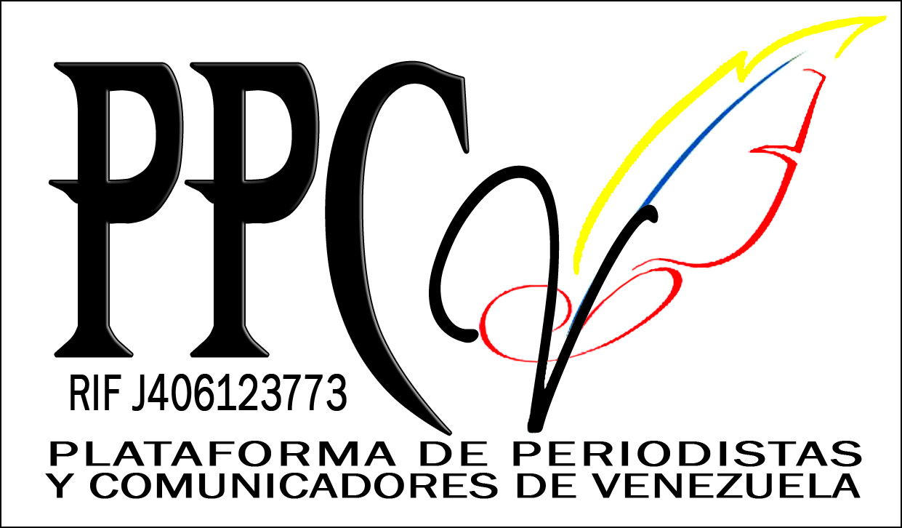
Caracas-República Bolivariana de Venezuela
plataformaperiodistas@gmail.com
plataformavenezolana2012@yahoo.com

Exigimos a Trump
cese al bloqueo genocida

La Plataforma de Periodistas y Comunicadores de Venezuela se une a la demanda mundial de exigir al presidente de Estados Unidos, Donald Trump, levantar el bloqueo genocida que mantiene contra nuestro pueblo. Las medidas coercitivas unilaterales van escalando en este momento en que todo el globo está afectado por el coronavirus, declarado como pandemia mundial por parte de la Organización Mundial de la Salud.
La enfermedad que azota a la humanidad en su conjunto hace estragos en nuestro pueblo debido al bloqueo criminal que impide a nuestro gobierno la compra de alimentos y medicinas, así como insumos para la elaboración de productos farmacéuticos y equipos para impedir la propagación del virus.
Las medidas coercitivas y unilaterales del imperialismo impiden detener la contaminación, mientras que el coronavirus hace estragos en todo el país sin ningún tipo de discriminación.
Denunciamos, asimismo, la negativa del gobierno imperialista de conceder el permiso para repatriar a nuestros compatriotas que encuentran en Estados Unidos, lo que constituye una medida criminal.
Alcides Castillo
Constituyente-Coordinador Nacional
Plataforma de Periodistas y Comunicadores de Venezuela.
Afiliada a la Felap.

